UNIVERSIDAD DEL SURESTE

MATERIA: ESTRUCTURAS ORGANIZACIONALES

DOCENTE: MVZ. JOSE LUIS FLORES GUTIERREZ

ALUMNO: ALEJANDRO DANIEL ALVAREZ VAZQUEZ

TEMA: DESARROLLO DE EMPRESA

TERCER PARCIAL

JULIO 8, 2023

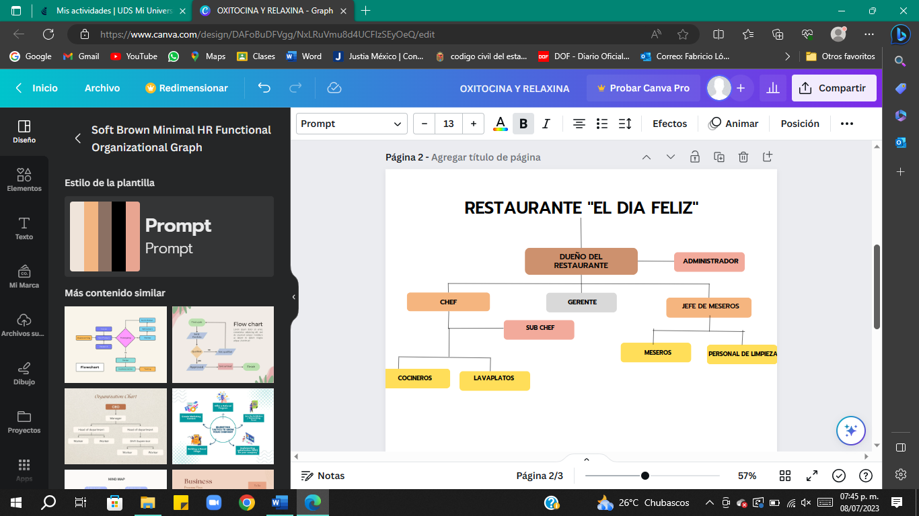

**TIEMPO DE PRODUCCIÓN**

**COCINA:**

Realizar cada tarea toma tiempo y esfuerzo. El estudio de tiempos implica comprender no solo cuánto tiempo se requiere para una tarea determinada, sino también tomar en consideración cómo la fatiga, las demoras personales y los retrasos inevitables pueden impactar a un proceso.

El personal de la cocina necesita efectuar movimientos para llevar a cabo un proceso. Pueden ser desplazamientos de una estación a otra o acciones dentro de su estación. Al analizarlos, se puede entender mejor cómo funciona la cocina de un restaurante y organizar tanto el espacio como el tránsito para aumentar la eficiencia de estos movimientos.

**ADMINISTRACIÓN DE UN RESTAURANTE**

El análisis de tiempos y movimientos es la base para desarrollar un diagrama de flujo de trabajo en las diferentes áreas del local. Por ejemplo, puede ayudar a organizar el área de trabajo del equipo de cocina o el equipo de camareros al optimizar los movimientos que realizan. Esto se debe a que, a la hora de diseñar el flujo de trabajo en una cocina profesional, es necesario un profundo conocimiento del negocio y de los procesos que implican a las personas y materiales.

Este tipo de análisis permite aclarar la información de los procesos, ya que describe cada actividad al detalle con el objetivo de buscar la eficiencia. Además, ayuda a minimizar los riesgos a la seguridad y salud de los operarios de cocina.

**CONCLUSIÓN**

La estructura organizacional nos ayuda a que, al momento de crear algún tipo de empresa, se nos pueda facilitar el como organizar las diferentes áreas que la conformarán. Es importante saber como administrar nuestra empresa para que, a futuro esta tenga un rendimiento positivo.